Введение
Блок представляет собой РПУ УКВ диапазона (20…3200МГц) два канала которого способны работать в когерентном режиме (3Чр28-01) и четыре канала с использованием встроенных гетеродинов (3Чр28).
Блок состоит из:
- Модуля формирования частот гетеродина МФЧ-02
- Преобразователей частот 3Чр28 или 3Чр28-01
- Модуля управления

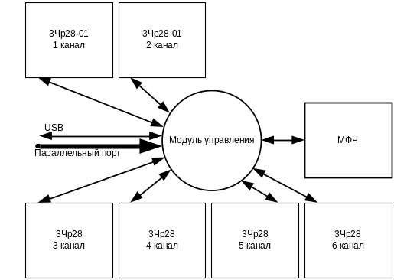
Структурная схема канала приема

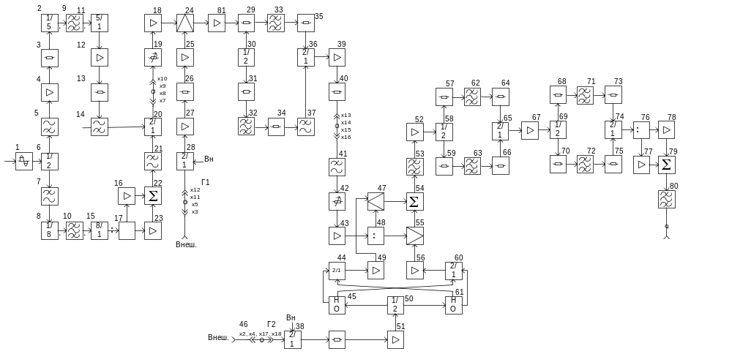

Структура модуля управления блока 3Чр27

ОЗУ команд
2048х32

А1

А2

А3

А4

А5

RG→

RG

Параллельный порт

GPIF
ПЛИС

Контроллер
USB 2.0

Модуль управления обеспечивает связь с ПЭВМ посредством интерфейсов USB и 16-ти разрядного параллельного асинхронного порта. Он состоит из периферийного USB микроконтроллера и интерфейсной ПЛИС. Обмен данными между USB микроконтроллером и интерфейсной ПЛИС производится в пакетном режиме с помощью периферийного параллельного интерфейса GPIF. ПЛИС содержит ОЗУ команд, регистр текущей команды и счетчик авточтения команд из ОЗУ. Каждая команда имеет длину 4 байта. ОЗУ позволяет хранить до 2048 команд и выполнять индексное чтение и авточтение до 7-ми команд поочередно с автоинкрементном адреса(индекса), начиная с заданного индекса. Авточтение команд выполняется с периодом 5 мкс.

Интерфейс USB

При подключении к порту USB блок определяется со следующими параметрами:
- Vendor ID – 0x2900
- Product ID – 0x0007
- Версия USB 2.0
- Количество конфигураций – 1
- Количество интерфейсов – 1
- Количество конечных точек – 4(EP1IN, EP1OUT, EP2OUT, EP6IN)
В режиме High Speed EP2OUT и EP6IN обеспечивают работу с пакетами до 512 байт.
В режиме Full Speed все конечные точки работают с пакетами до 64 байт. Основные операции вывода выполняются через EP2OUT, ввода - через EP6IN. Служебные операции производят через EP0, EP1OUT. К служебным можно отнести операции, связанные с загрузкой ПЛИС, установка адреса на шину ПЛИС. Основная часть служебных операций выполняется с помощью специальных запросов Vendor Request, содержащих фазу данных или без неё. Vendor Request передается через обязательную для всех USB – устройств управляющую контрольную точку EP0.
Шина адреса имеет защелку, таким образом установку адреса при обращениях к одному и тому же регистру ПЛИС можно выполнить один раз (после загрузки рабочей конфигурации ПЛИС).

Назначение Vendor Request

№ | Направ-  ление | Vendor Request | Назначение | Фаза данных,  байт
1 | OUT | 0xC0 | Установка линии PROG ПЛИС, CS, WR, отключение GPIF | 1
2 | IN | 0xC1 | Чтение служебных сигналов ПЛИС INIT, DONE | 1
3 | OUT | 0xC3 | Включение GPIF | 0
4 | OUT | 0xC4 | Установка счетчика байт GPIF_TC | 2
5 | IN | 0xC5 | Разрешение пакетного чтения из ПЛИС GPIF_TC байт | >= GPIF_TC

0xC0 0x00 – установка линии PROG ПЛИС в лог. ‘0’.
0xC0 0x01 – установка линии PROG ПЛИС в лог. ‘1’.
0xC0 0x02 – установка линий CS, WR ПЛИС в лог. ‘0’.
0xC0 0x03 – установка линий CS, WR ПЛИС в лог. ‘1’.
0xC0 0x04 – отключение шины адреса ПЛИС.
0xC0 0x05 – подключение шины адреса ПЛИС.

Примечание. При выполнении любого запроса 0xC0 GPIF и шина адреса отключаются от ПЛИС. Включение производится принудительно с помощью запроса 0xC3 без данных и 0xC0 0x05.

0xC1 – при чтении из EP0 с запросом 0xC1 возвращаемый байт данных содержит состояние линий INIT и DONE ПЛИС.

7 6 5 4 3 2 1 0
 |  |  |  |  | INIT | DONE
X X X X X X

Перед началом работы с блоком необходимо загрузить в интерфейсную ПЛИС рабочую конфигурацию.

Последовательность загрузки ПЛИС

- Установить в лог. ‘0’ сигнал PROG (0xC0 0x00).
- Подождать 1 мс и установить в лог. ‘1’ сигнал PROG (0xC0 0x01).
- Подождать 1 мс и прочесть сигнал INIT (бит 2 байта ответа на запрос 0xC1).
- Если INIT не установился в лог. 0, выдать сообщение о том, что ПЛИС не готова к загрузке и выйти.
- Активировать режим загрузки ПЛИС (0xC0 0x02).
- Открыть файл с битовым потоком и байтами переписать информацию из него в ПЛИС через EP1OUT пока не закончится файл. При этом информация в ПЛИС пишется блоками по 64 байт. Последний пакет может не содержать 64 байт.
- Передать пакет, содержащий 6 нулевых байт через EP1OUT.
- Подождать 1 мс и прочесть сигнал DONE(бит 1 байта ответа на запрос 0xC1).
- Если DONE не установился в лог. 1, выдать сообщение о том, что ПЛИС не загрузилась и выйти.
- Активировать рабочий режим работы ПЛИС(0xC0 0x03).
- Включить GPIF (0xC3).
- Подключить шину адреса к ПЛИС (0xC0 0x05).

Пример процедуры загрузки ПЛИС приведен в приложении.

Регистры ПЛИС

0x0: Регистр начального адреса записи ОЗУ команд AW_RAM
31 11 10 0

AW_RAM
0 W,+0
AW_RAM : Регистр начального адреса записи ОЗУ команд. После записи в AW_RAM все последующие записи данных DATA_RAM по адресу 0x1 выполняются в пакетном режиме с автоинкрементном адреса записи ОЗУ.

0x1: Регистр данных записываемых в ОЗУ команд DATA_RAM
31 0

DATA_RAM
RW
DATA_RAM : Данные, записываемые в ОЗУ команд по текущему адресу записи. Все записи выполняются в пакетном режиме с автоинкрементном адреса записи ОЗУ. Чтение производится только после установки адреса чтения AR_RAM в регистре INDEX_CMD, при этом CNT = 0.

0x2: Регистр текущей команды CMD
31 0

CMD
W,+0
CMD : Команда записываемая в этот регистр выполняется немедленно. Следующая запись не ранее 4,5 мкс.

0x3: Регистр чтения/записи TST
31 0

TST
RW,+0
TST : Регистр, доступный для чтения/записи при тестировании.

0x4: Регистр индексного чтения INDEX_CMD
31 14 13 11 10 0
 | CNT | AR_RAM
0 W W,+0
AR_RAM : Начальный адрес чтения команд из ОЗУ.
CNT : Счетчик авточтения команд ОЗУ.

Пример процедур чтения/записи регистров ПЛИС приведен в приложении.

Параллельный интерфейс

Назначение контактов разъема параллельного интерфейса

№ | Название | Назначение
№ | Название | INDEX=0  Чтение/запись | INDEX = 1  Индексное управление
20 | ACLK | Асинхронный строб чтения/записи
18 | INDEX | Индексное управление или чтение/запись
19 | MODE<0> | Запись = 0, Чтение = 1 | Количество команд при индексном управлении
10 | MODE<1> | Данные = 0, Адрес = 1 | Количество команд при индексном управлении
9 | MODE<2> | Не используется = 0 | Количество команд при индексном управлении
8 | DATA<0> | Двунаправленная шина данных | Индекс команды в ОЗУ
7 | DATA<1> | Двунаправленная шина данных | Индекс команды в ОЗУ
6 | DATA<2> | Двунаправленная шина данных | Индекс команды в ОЗУ
5 | DATA<3> | Двунаправленная шина данных | Индекс команды в ОЗУ
17 | DATA<4> | Двунаправленная шина данных | Индекс команды в ОЗУ
3 | DATA<5> | Двунаправленная шина данных | Индекс команды в ОЗУ
4 | DATA<6> | Двунаправленная шина данных | Индекс команды в ОЗУ
1 | DATA<7> | Двунаправленная шина данных | Индекс команды в ОЗУ
2 | DATA<8> | Указатель байта при чтении/записи | Индекс команды в ОЗУ
15 | DATA<9> | Указатель байта при чтении/записи | Индекс команды в ОЗУ
16 | DATA<10> | 0 – запись текущего байта, 1- окончание записи 32-разрядного слова. | Индекс команды в ОЗУ
11…14 | 0В

Все операции чтения/записи и индексного управления активируются передним фронтом асинхронного тактового сигнала ACLK(переходом из ‘0’ в ‘1’). Все остальные сигналы порта должны быть установлены в соответствующее состояние не менее чем за 33 нс до его переднего фронта. Длительность активного состояния (‘1’) строба 33 нс мин.

Диаграмма записи адреса и данных.
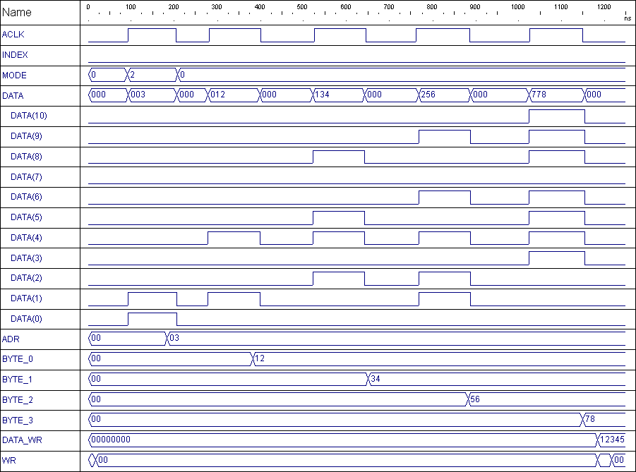

На диаграмме показаны внутренние сигналы ПЛИС: ADR, BYTE_0…BYTE_3, DATA_WR, WR.
ADR – внутренняя шина адреса(адрес активен 0x03 в точке 180 нс – через 100 нс макс. после строба записи адреса).
BYTE_0…BYTE_3 – промежуточные регистры для хранения 4-х байт 32-х разрядного слова.
DATA_WR – внутренняя шина данных (здесь показана передача на шину данных 4-х записанных байт через 170 нс макс. после строба записи 4-го байта).
WR – внутренняя шина управления записью(показано активное состояние, параллельно с шиной данных, через 170 нс макс. после строба записи 4-го байта).
Диаграмма иллюстрирует запись 0x12345678 по адресу 0x03.

Диаграмма чтения данных.
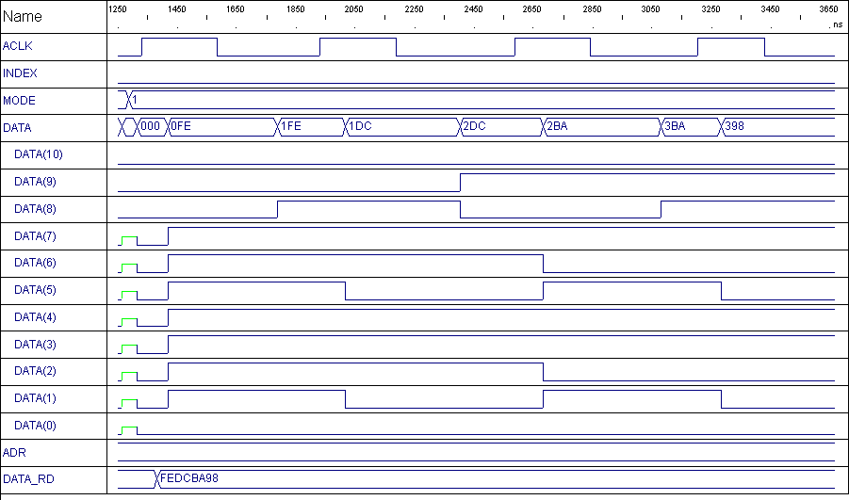
03

На диаграмме показан внутренний сигнал ПЛИС: DATA_RD.
Перед выставлением режима чтения MODE(2:0) = “001” двунаправленную шину данных DATA(7:0) переводят в Z-состояние мин. за 33 нс. Байт данных по заданному перед этим адресу, на который указывает указатель DATA(9:8) можно прочесть через 100 нс мин. после строба чтения с шины DATA(7:0).
Диаграмма иллюстрирует чтение 0xFEDCBA98 из адреса 0x03.

Диаграмма индексного управления.
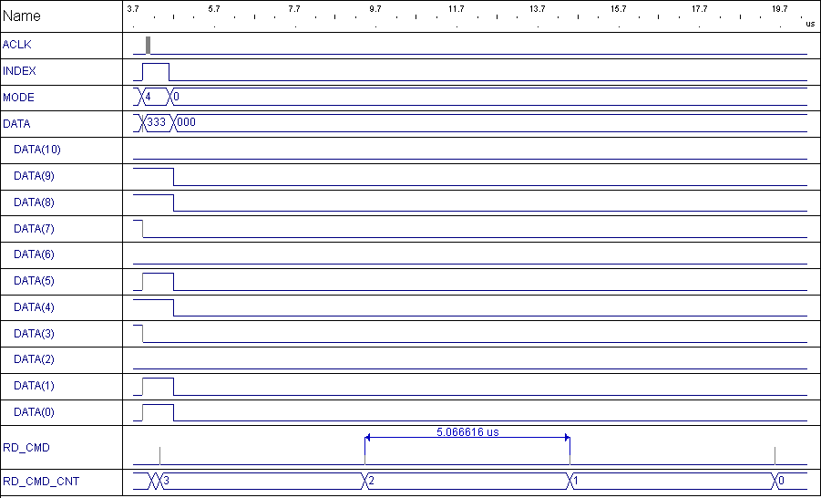
На диаграмме показаны внутренние сигналы ПЛИС : RD_CMD, RD_CNT.
RD_CMD – внутренний строб чтения из ОЗУ команд с периодом 5,06 мкс.
RD_CNT – внутренний счетчик команд. Приведен пример выполнения 4-х команд начиная с адреса 0x333.
Команды управления блоком 3Чр27
Каждая команда имеет длину 32 бит.

Формат команд.
31 28 27 24 23 0
ADR | DST | DB
ADR : адрес ячейки.
8…15 – все ячейки (когерентные 1 и 2 каналы);
0 – адрес 3 канала;
1 – адрес 4 канала;
2 – адрес 5 канала;
3 – адрес 6 канала.
DST : получатель;
0 – преселектор, коммутация фильтров и гетеродинов;
1 – 1-й формирователь частоты F1;
2 – 2-й формирователь частоты F2;
3 – 1-й аттенюатор ATT1;
4 – 2-й аттенюатор ATT2;
5…15 – резерв.
DB : данные. Каждый получатель имеет свой формат данных. При формировании кодов команд данные для регистров управления формирователями, аттенюаторами, преселекторами помещаются в поле DB.

Управление формирователями.

Выходная частота каждого формирователя определяется следующим образом:

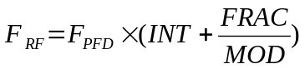,
где INT – целая часть коэффициента деления выходной частоты;
FRAC – дробная часть коэффициента деления выходной частоты;
MOD – модуль интерполятора коэффициента деления выходной частоты;

F_{PFD} – частота фазового детектора:

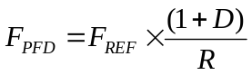 (1)

где F_{REF} – частота опорного сигнала;
R –коэффициент деления опорной частоты;
D – бит удвоения опорной частоты.

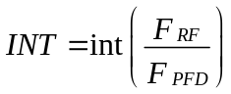 (2)

где int – операция выделения целой части .

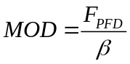 (3)

где F_{PFD} – частота фазового детектора ;
β –шаг изменения частоты.

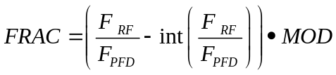 (4)

Значение выходной частоты формирователя 1 F_{RF1} и формирователя 2 F_{RF2} (Г1 и Г2 на структурной схеме канала соответственно) находятся в соответствии со следующей таблицей:
№ диапа-зона | Диапазон входных частот F_{C},  МГц | F_{ПЧ1}, МГц | Формирователь 1  F_{RF1},МГц | F_{ПЧ2}, МГц | Формирователь 2  F_{RF2},МГц
I | 20-1199,8 | 1670 | от 1690 до 2868  с шагом β₁=2 МГц  F_{RF1}=2*int((F_{c}+F_{ПЧ1})/ β₁) | 70 | от 1600 до 1598,2  с шагом β₂=0,2 МГц  F_{RF2}= F_{RF1}-F_{C}-F_{ПЧ2}
II | 1200-1599,8 | 470 | от 1670 до 2068  с шагом β₁=2 МГц  F_{RF1}=2*int((F_{c}+F_{ПЧ1})/ β₁) | 70 | от 400 до 398,2¹⁾  с шагом β₂=0,2 МГц  F_{RF2}= 4*(F_{RF1}-F_{C}-F_{ПЧ2})
III | 1600-1999,8 | 470 | от 2070-2468  с шагом β₁=2 МГц  F_{RF1}=2*int((F_{c}+F_{ПЧ1})/ β₁) | 70 | от 400 до 398,2¹⁾  с шагом β₂=0,2 МГц  F_{RF2}= 4*(F_{RF1}-F_{C}-F_{ПЧ2})
IV | 2000-2399,8 | 470 | от 2470 до 2868  с шагом β₁=2 МГц  F_{RF1}=2*int((F_{c}+F_{ПЧ1})/ β₁) | 70 | от 400 до 398,2¹⁾  с шагом β₂=0,2 МГц  F_{RF2}= 4*(F_{RF1}-F_{C}-F_{ПЧ2})
V | 2400-2799,8 | 470 | от 1930 до 2328  с шагом β₁=2 МГц  F_{RF1}=2*int((F_{c}-F_{ПЧ1})/ β₁) | 70 | от 400 до 401,8¹⁾  с шагом β₂=0,2 МГц  F_{RF2}= 4*(F_{C}-F_{RF1}-F_{ПЧ2})
VI | 2800-3199,8 | 470 | от 2330 до 2728  с шагом β₁=2 МГц  F_{RF1}=2*int((F_{c}-F_{ПЧ1})/ β₁) | 70 | от 400 до 401,8¹⁾  с шагом β₂=0,2 МГц  F_{RF2}= 4*(F_{C}-F_{RF1}-F_{ПЧ2})
1) Приведены значения частот гетеродина, множитель 4 обусловлен аппаратным делителем.

Пример: для Fc=1202,2 МГц, β₁=2 МГц, β₂=0,2 МГц, получаем F_{RF1}=1672 МГц, F_{RF2}=1599,2 МГц.

Каждый формирователь имеет 4 модуля данных (DB):

- управление счетчиком деления ГУН(N Divider Register);

- управление счетчиком деления опорной частоты(R Divider Register);

- управляющий регистр(Control Register);

- управление режимами шумоподавления(Noise and Spur Register);

N Divider Register
23 | 22 |  |  |  |  |  |  |  | 14 | 13 |  |  |  |  |  |  |  |  |  |  | 2 | 1 | 0
FL1 | INT |  |  |  |  |  |  |  |  | FRAC |  |  |  |  |  |  |  |  |  |  |  | 0 | 0

13 | 12 | ..... | 3 | 2 | FRAC
0 | 0 | ..... | 0 | 0 | 0
0 | 0 | ..... | 0 | 1 | 1
. | . | ..... | . | . | .
1 | 1 | ..... | 1 | 0 | 4094
1 | 1 | ..... | 1 | 1 | 4095

22 | 21 | 20 | 19 | 18 | 17 | 16 | 15 | 14 | INT
0 | 0 | 0 | 0 | 1 | 1 | 1 | 1 | 1 | 31
0 | 0 | 0 | 1 | 0 | 0 | 0 | 0 | 0 | 32
. | . | . | . | . | . | . | . | . | .
1 | 1 | 1 | 1 | 1 | 1 | 1 | 1 | 0 | 510
1 | 1 | 1 | 1 | 1 | 1 | 1 | 1 | 1 | 511

FL1
0 | нормальный режим
1 | ускоренная перестройка

FRAC:12 битный регистр значений дробной части коэффициента деления выходной частоты
вычисляют по формуле (4)
INT: 9 битный регистр значение целой части коэффициента деления выходной частоты,
вычисляют по формуле (2)
FL1 : бит ускоренной перестройки, устанавливают= 0.

R Divider Register
23 | 22 |  | 20 | 19 | 18 | 17 |  |  | 14 | 13 |  |  |  |  |  |  |  |  |  |  | 2 | 1 | 0
LC | MUXOUT |  |  | 0 | P | R |  |  |  | MOD |  |  |  |  |  |  |  |  |  |  |  | 0 | 1
23 | LC
0 | NORMAL
1 | LOAD RESYNC
P | Предварительный  делитель
0 | 4/5
1 | 8/9
13 | 12 | …… | 3 | 2 | MOD
0 | 0 | …… | 1 | 0 | 2
0 | 0 | …… | 1 | 1 | 3
. | . | …… | . | . | .
1 | 1 | …… | 1 | 0 | 4094
1 | 1 | …… | 1 | 1 | 4095

22 | 21 | 20 | MUXOUT
1 | 0 | 1 | Аналоговый захват формирователя
17 | 16 | 15 | 14 | R
0 | 0 | 0 | 1 | 1
. | . | . | . | .
1 | 1 | 1 | 1 | 15

MOD : значение модуля интерполятора коэффициента деления выходной частоты, высчитывают
по формуле (3).
R : значение коэффициента деления опорной частоты, устанавливают = 1(0001).
MUXOUT : мультиплексор выхода контроля синтезатора = (101).
LC : бит управления перестройкой частоты =0.

Для формирователя 1 F1:
P : бит управления предварительным делителем.
при выходной частоте F_{RF1}≤ 2000 МГц устанавливают = 0 (предварительный делитель 4/5);
при выходной частоте F_{RF1}> 2000 МГц устанавливают = 1 (предварительный делитель 8/9).

Для формирователя 2 F2:
P : бит управления предварительным делителем устанавливают = 0 (предварительный делитель 4/5).
Control Register
23 |  |  |  |  |  |  | 16 | 15 | 14 | 13 | 12 | 11 | 10 |  |  | 7 | 6 | 5 | 4 | 3 | 2 | 1 | 0
0 |  |  |  |  |  |  |  | 0 | 0 | 0 | 1 | D | CP |  |  |  | PD P | 0 | 0 | 0 | 0 | 1 | 0
11 | D
0 | отключить
1 | включить
6 | PD P
0 | отрицательная
1 | положительная

10 | 9 | 8 | 7 | Icp,мА
0 | 0 | 0 | 0 | 0.63
0 | 0 | 0 | 1 | 1.25
0 | 0 | 1 | 0 | 1.88
0 | 0 | 1 | 1 | 2.50
0 | 1 | 0 | 0 | 3.13
0 | 1 | 0 | 1 | 3.75
0 | 1 | 1 | 0 | 4.38
0 | 1 | 1 | 1 | 5.00
1 | 0 | 0 | 0 | 0.31
1 | 0 | 0 | 1 | 0.63
1 | 0 | 1 | 0 | 0.94
1 | 0 | 1 | 1 | 1.25
1 | 1 | 0 | 0 | 1.57
1 | 1 | 0 | 1 | 1.88
1 | 1 | 1 | 0 | 2.19
1 | 1 | 1 | 1 | 2.50

D: бит удвоения опорной частоты, устанавливают = 1 (F_{PFD} =20 МГц).
Для формирователя 1 F1:
PD P: бит управления полярностью фазового детектора, устанавливают =0(отрицательная).
СР: управление током подкачки, устанавливают = 0010 (1,88 мА).
Для формирователя 2 F2:
PD P: бит управления полярностью фазового детектора, устанавливают =1(положительная).
СР: управление током подкачки, устанавливают = 0000 (0,63 мА).

Noise and Spur Register
23 |  |  |  |  |  |  |  |  |  |  |  |  | 10 | 9 |  |  | 6 | 5 |  | 3 | 2 | 1 | 0
0 |  |  |  |  |  |  |  |  |  |  |  |  |  | N&S |  |  |  | 0 |  |  | N&S | 1 | 1

9 | 8 | 7 | 6 | 2 | N&S
0 | 0 | 0 | 0 | 0 | наименьший уровень побочных составляющих
1 | 1 | 1 | 0 | 0 | уменьшение уровня побочных составляющих и фазовых шумов
1 | 1 | 1 | 1 | 1 | наименьший уровень фазовых шумов

N&S: управление подавлением побочных спектральных составляющих и фазовых шумов,
устанавливают = 11100:

Управление аттенюаторами.

ATT1, ATT2
23 6 5 1 0
 | ATT | 0
0
ATT : ослабление аттенюатора в дБ.

Управление преселектором, фильтрами.

PRESET
23 9 8 7 6 5 4 3 0
 | REF_EXT | SYNTH_EXT | SYNTH_OFF | FILTER | BAND | PRESEL
0
PRESEL : входной преселектор:
0 – 20…33 МГц;
1 – 33…56 МГц;
2 – 56…93 МГц;
3 – 93…156 МГц;
4 – 156…255 МГц;
5 – 255…430 МГц;
6 – 430…720 МГц;
7 – 720…1200 МГц;
8 – 1200…1600 МГц;
9 – 1600…2000 МГц;
10 – 2000…2400 МГц;
11 – 2400…2800 МГц;
12 – 2800…3200 МГц.
BAND : переключение поддиапазонов:
0 – 20…1200 МГц;
1 – 1200…3200 МГц.
FILTER : выбор полосы выходного фильтра:
1 – 30 МГц;
0 – 1 МГц.
SYNTH_OFF : управление формирователями частот F1, F2.
1 – формирователи частот F1, F2 включены;
0 – отключение формирователей частот F1, F2.
SYNTH_EXT : управление формирователями частот.
0 – подключение формирователей частот F1, F2;
1 – подключение внешних гетеродинов.
REF_EXT : управление опорной частотой 10 МГц:
0 – внутренний источник опорной частоты 10 МГц;
1 – подключение внешнего источника опорной частоты 10 МГц.
ПРИЛОЖЕНИЕ

Пример загрузки ПЛИС

#define WRITE FALSE
#define READ TRUE
#define EP1OUT 1
#define EP2OUT 2
#define EP6IN 134
#define EP0BUFLEN 64
#define SETUP_PKT_SIZE 8
#define MAX_PKT_SIZE 512

{
char *pszBuffer; // Буфер с файлом конфигурации ПЛИС
PBYTE pData;
PBYTE pSetupPacket;
pData = (PBYTE)malloc(MAX_PKT_SIZE);
pSetupPacket = (PBYTE)malloc(SETUP_PKT_SIZE);
BZERO(*pSetupPacket);

// Установка PG в 0
pSetupPacket[0]= 0x40; // Host to Device
pSetupPacket[1]= 0xC0; // Vendor Request C0[0] - PG->0
pData[0] = 0; // Data 1 byte
bSize = 1; // Length is 1 byte
pSetupPacket[6]= bSize;
ReadWriteControlPipe(pData,pSetupPacket,bSize,WRITE);
Sleep(1);
Application->ProcessMessages();

// Установка PG в 1
pData[0] = 1; // Data 1 byte
ReadWriteControlPipe(pData,pSetupPacket,bSize,WRITE);
Sleep(1);

// Проверка INIT
pSetupPacket[0]= 0xC0; // Device to Host
pSetupPacket[1]= 0xC1; // Vendor Request C1 - read DONE
ReadWriteControlPipe(pData,pSetupPacket,bSize,READ);
if (!(pData[0]&0x04)){
MainForm->StatusBar1->Panels->Items[3]->Text = "ПЛИС не сбросилась!";
return;}

// Активировать режим загрузки
pSetupPacket[0]= 0x40; // Host to Device
pSetupPacket[1]= 0xC0; // Vendor Request C0[2] - CS, WR -> 0
pData[0] = 2; // Data 1 byte
bSize = 1; // Length is 1 byte
pSetupPacket[6]= bSize;
ReadWriteControlPipe(pData,pSetupPacket,bSize,WRITE);

MainForm->StatusBar1->Panels->Items[3]->Text = "Загрузка данных";
FpgaProgressForm->ProgressBar1->Position = 0;
FpgaProgressForm->Show();
FpgaProgressForm->ProgressBar1->Max = iBytesRead/EP0BUFLEN;
for (i=0;i<iBytesRead/EP0BUFLEN;i++)
{
// Загрузка данных
pSetupPacket[0]= 0x40; // Host to Device
pSetupPacket[1]= 0xC2; // Vendor Request C2 - Load Data
for (j = 0 ; j < EP0BUFLEN ; j++ )
pData[j] = pszBuffer[i*EP0BUFLEN + j];
bSize = EP0BUFLEN; // Length is EP0BUFLEN bytes
pSetupPacket[6]= bSize;
dwError = ReadWritePipe(pData,EP1OUT,bSize,WRITE);
if (dwError != (DWORD)bSize) ShowMessage("Error");
FpgaProgressForm->ProgressBar1->Position = i;
Application->ProcessMessages();
}
// Последний пакет
bSize = iBytesRead % EP0BUFLEN;
if (bSize){
pSetupPacket[6]= bSize;
for (j = 0 ; j < bSize ; j++ )
pData[j] = pszBuffer[(iBytesRead/EP0BUFLEN)*EP0BUFLEN + j];
ReadWritePipe(pData,EP1OUT,bSize,WRITE);
}
FpgaProgressForm->ProgressBar1->Position = iBytesRead/EP0BUFLEN;
Application->ProcessMessages();
// Дополнительные 6 нулей
bSize = 6;
pSetupPacket[6]= bSize;
for (j = 0 ; j < bSize ; j++ )
pData[j] = 0;
ReadWritePipe(pData,EP1OUT,bSize,WRITE);
Application->ProcessMessages();

// Деактивировать режим загрузки
pSetupPacket[0]= 0x40; // Host to Device
pSetupPacket[1]= 0xC0; // Vendor Request C0[3] - CS -> 1
pData[0] = 3; // Data 1 byte
bSize = 1; // Length is 1 byte
pSetupPacket[6]= bSize;
ReadWriteControlPipe(pData,pSetupPacket,bSize,WRITE);
Application->ProcessMessages();

// Проверка DONE
pSetupPacket[0]= 0xC0; // Device to Host
pSetupPacket[1]= 0xC1; // Vendor Request C1 - read DONE
ReadWriteControlPipe(pData,pSetupPacket,bSize,READ);
if (!(pData[0]&0x02)){
MainForm->StatusBar1->Panels->Items[3]->Text = "ПЛИС не загрузилась!";
return;}
MainForm->StatusBar1->Panels->Items[3]->Text = "ПЛИС загружена";

// Включить GPIF
pSetupPacket[0]= 0x40; // Host to Device
pSetupPacket[1]= 0xC3; // Vendor Request C3 - GPIF -> ON
bSize = 0; // Length is 1 byte
pSetupPacket[6]= bSize;
ReadWriteControlPipe(pData,pSetupPacket,bSize,WRITE);

// Подключить шину адреса ПЛИС
pSetupPacket[0]= 0x40; // Host to Device
pSetupPacket[1]= 0xC0; // Vendor Request C2[0] - 30/48 MHz
pData[0] = 5; // PORTC -> EP1OUT
bSize = 1; // Length is 1 byte
pSetupPacket[6]= bSize;
ReadWriteControlPipe(pData,pSetupPacket,bSize,WRITE);
}

Пример процедур обмена с ПЛИС

//---------------------------------------------------------------------------
// Запись DWORD в ПЛИС
//---------------------------------------------------------------------------
DWORD WriteDword(DWORD dwAddr, DWORD dwData)
{
DWORD dwSize = sizeof(DWORD), dwStatus;
SetUsbAdress(dwAddr);
pData[3] = (dwData>>24) & 0xFF;
pData[2] = (dwData>>16) & 0xFF;
pData[1] = (dwData>>8) & 0xFF;
pData[0] = dwData & 0xFF;
dwStatus = ReadWritePipe(pData,EP2OUT,dwSize,WRITE);
return dwStatus;
}

//---------------------------------------------------------------------------
// Чтение DWORD из ПЛИС
//---------------------------------------------------------------------------
DWORD ReadDword(DWORD dwAddr, DWORD& pdwData)
{
DWORD dwSize, dwStatus;
SetUsbAdress(dwAddr);
SetRdTransactionCounter(sizeof(DWORD));
TriggerRd();
dwSize = 512;
dwStatus = ReadWritePipe(pData,EP6IN,dwSize,READ);
pdwData = (DWORD)(pData[3]<<24 | pData[2]<<16 | pData[1]<<8 | pData[0]);
return dwStatus;
}

//---------------------------------------------------------------------------
// Установка адреса USB
//---------------------------------------------------------------------------
DWORD SetUsbAdress(DWORD dwAddr)
{
BYTE Adr;
DWORD dwStatus;
Adr = dwAddr & 0xFF;
dwSize = 1;
dwStatus = ReadWritePipe(&Adr,EP1OUT,dwSize,WRITE);
return dwStatus;
}

//---------------------------------------------------------------------------
// Установка счетчика чтения USB
//---------------------------------------------------------------------------
DWORD SetRdTransactionCounter(DWORD dwBytes)
{
DWORD dwSize, dwStatus;
// Setup Stage
dwSize = 2; // Length Data Stage is 2 byte
pSetupPacket[0]= 0x40; // Host to Device
pSetupPacket[1]= 0xC4; // Vendor Request C4 - Set GPIFTC
pSetupPacket[2]= 0x00; // wValueL
pSetupPacket[3]= 0x00; // wValueH
pSetupPacket[4]= 0x00; // wIndexL
pSetupPacket[5]= 0x00; // wIndexH
pSetupPacket[6]= dwSize & 0xFF;// wLengthL
pSetupPacket[7]= dwSize >> 8; // wLengthH
// Data Stage
pData[0] = dwBytes >> 8; // GPIFTCH
pData[1] = dwBytes & 0xFF; // GPIFTCL
dwStatus = ReadWriteControlPipe(pData,pSetupPacket,dwSize,WRITE);
return dwStatus;
}

//---------------------------------------------------------------------------
// Активировать чтение из ПЛИС по USB
//---------------------------------------------------------------------------
DWORD TriggerRd(void)
{
DWORD dwSize, dwStatus;
// Setup Stage
dwSize = 1; // Length is 1 byte (Echo Vendor Request)
pSetupPacket[0]= 0xC0; // Device to Host
pSetupPacket[1]= 0xC5; // Vendor Request C5 - Enable FIFO Read
pSetupPacket[2]= 0x00; // wValueL
pSetupPacket[3]= 0x00; // wValueH
pSetupPacket[4]= 0x00; // wIndexL
pSetupPacket[5]= 0x00; // wIndexH
pSetupPacket[6]= dwSize & 0xFF;// wLengthL
pSetupPacket[7]= dwSize >> 8; // wLengthH
dwStatus = ReadWriteControlPipe(pData,pSetupPacket,dwSize,READ);
return dwStatus;
}

